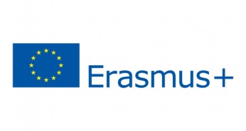
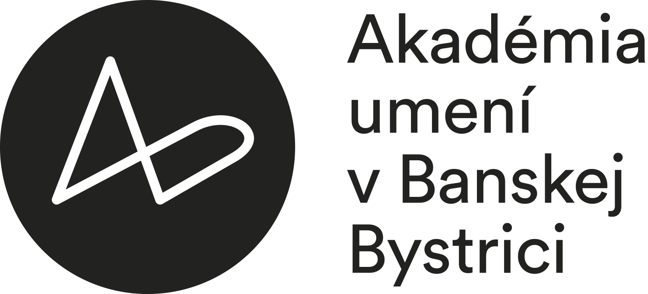

Akadémia umení v Banskej Bystrici

Kancelária ERASMUS+

vyhlasuje výberové konanie na mobilitu pedagogických a nepedagogických zamestnancov
v rámci programu Erasmus+2023 na akademický rok 2023/2024.

Vyplnenú prihlášku je potrebné doručiť do 20. 11. 2023 do 12.00 hod. elektronicky na adresu: jana.majerova@aku.sk alebo písomne v označenej obálke „ERASMUS+ výberové konanie“ na sekretariát rektora AU Bc. Jane Majerovej.

O termíne výberového konania budú uchádzači informovaní prostredníctvom e-mailu. Predpokladaný termín výberového konania je do konca novembra 2023.
V prípade akýchkoľvek otázok kontaktujte Bc. Janu Majerovú: jana.majerova@aku.sk

